|  |  |  |  |  |  |  |
| --- | --- | --- | --- | --- | --- | --- |
| 学校名 | 三股小学校 | | 学　年 | ４年 | 実践者 | 上森　翔太 |
| 実践日 | 令和２年　９月６日、７日 | | 教科名 |  | 単元名・題材名 |  |
| 活用形態 | | 教師のみ　　　　教師＋グループ1台　　　　　　　　　　　教師＋児童生徒一人1台 | | | | |
| （ 実践内容 ）  １．学級通信にて、保護者へのアンケートを実施し、ミーティングに参加する日程を決定した。  ２．実際のミーティングの前に接続できるか確認するためにお試しミーティングを実施した。  ３．学校のタブレットを使って教室内でミーティングを実施し、接続の仕方を児童と確認した。  ４．画面の共有機能を活用して、宿題の丸付けを行った。  ブレイクアウトルームでグループトークを実施した。  ミュート機能を活用して一人一人が話す時間を設定した。  ５．スピーカーの設定やカメラの設定の仕方について学級で指導した。（事後指導） | | | | | | |

|  |  |  |  |  |  |  |
| --- | --- | --- | --- | --- | --- | --- |
| 学校名 | 梶山小学校 | | 学　年 | ６年 | 実践者 | 中野　一幸 |
| 実践日 | 令和２年　６月３日、４日 | | 教科名 | 音楽 | 単元名・題材名 |  |
| 活用形態 | | 教師のみ　　　　教師＋グループ1台　　　　　　　　　　　教師＋児童生徒一人1台 | | | | |
| （ 実践内容 ）  1．児童用タブレットを使って(１人１台)、Zoom接続テストを行う。  ２．Zoomを活用して、校内で音楽の授業(リコーダーの演奏)を行う。  ３．Zoomを活用して、校内で校長先生からのメッセージを聞き、１人１人、コメントを言う。  ４．学級通信で実践内容を知らせ、保護者への啓発を図る。    実際に配付した学級通信 | | | | | | |

|  |  |
| --- | --- |
| ☆成果☆ | ★課題★ |
| ☆保護者・児童共に、Zoomに楽しんだり、可能性を感じたりする姿が見られた。  ☆実際にZoomを活用してみたことで、コミュニケーションを円滑にするために、必要な指導事項が見えてきた。（聞こえたら合図を送る、自分が話すとき以外はミュートにしておくなど。） | ★保護者が隣にいないと、機器を扱えない児童も多数いる。  ★教師が、一人一人のトラブルに対応することが難しい。  →トラブル対応のマニュアルなどを事前に配付しておくとよいのではないか。 |

|  |  |
| --- | --- |
| 研究所だより | **第　８４　号**  **令和２年１２月２２日発行**  **三股町教育研究所** |
|  | |
| **三股町教育委員会**  **主幹　長倉　　修**  *光り輝くとなり・・・*  令和２年度、新型コロナウイルス感染症の拡大により、学校は、これまでになく児童生徒の「学びの保障」が問われているように思います。  小学校では新学習指導要領の完全実施、中学校においてもその移行期となったこの時期に、臨時休業で不足した授業時数をどのように確保するか、感染症対策とともに学校行事をどのように実施するかなど、三股町内の各学校においてもそれらは大きな課題であり、国や県、町の方針に沿って各学校はそれぞれに創意工夫を生かした対策を取り、様々な課題を克服してこられたと認識しています。  このような学校教育がこれまでに直面したことのない危機的な場面において、私たちは、「一単位時間の授業時間の重み」と「児童生徒一人一人に対する確実な学び」といったまさに学校教育の原点とも言えるべき事がらの重要性に気付かされたのではないでしょうか。  「ピンチはチャンス」という言葉をよく耳にしますが、私たちは、今一度、全ての児童生徒の「学びの保障」に向き合う必要があると考えます。三股町では、石崎教育長の指針の基に、各学校が今後の「学びの保障」を着実に進めていくための方策として、  ①　「特別支援教育の視点」を生かした教育課程の編成・実施と評価  ②　「一人一台の端末」をはじめとしたＩＣＴ機器の活用  の二点を掲げ、次年度からの具体的な実践に向けた準備を進めているところです。  一点目の「特別支援教育の視点を生かした教育課程」とは、町内の各学校の教育活動を推進する基盤として、ア「児童生徒一人一人の実態やニーズを把握し、その持てる力を高めるために、適切な指導や必要な支援を行うこと」、イ「年齢や発達の段階に応じた指導・支援を行うこと」、ウ「幼児教育から小学校教育、小学校教育から中学校教育など、著しい環境の変化に全ての児童生徒がスムーズに適応できるよう指導・支援をつなぐこと」を位置付け、知育・徳育・体育のそれぞれの観点において各学校の実情に応じ、具体化した取組を行っていくようにするものです。この点においては、何よりも「児童生徒の的確な実態把握」が重要です。　本年度、町教育研究所研究員の先生方によるNINO（認知能力検査）に関する研究は、言い換えれば、児童生徒一人一人の「学び方」を把握するための実践的な研究であり、先行研究も少ない中で、児童生徒の学びの保障に向けた実態把握の中核となる研究に粘り強く取り組んでいただいたと考えます。  　二点目の「一人一台の端末をはじめとしたＩＣＴ機器の活用」とは、令和の日本型教育のキーワードである「個別最適な学び」を具現化するための有効な手段として、三股町がこれまでに取り組んできたICT教育関連の研究成果を基に各学校において、更に取組を深化させていくことが重要であると考えます。町教育研究所においては、オンラインによる学びの保障を軸に、今後の活用の可能性を探っていただきました。  　　コロナ禍における児童生徒の「学びの保障」という課題の解決、それは、従来の教育活動が存分に行えない状況において、進むべき道を模索しながら納得解を追究していく地道な取組だと考えます。その中において、町教育研究所研究員の先生方の熱い使命感と、経験値や新たなアイデアなどを総動員した粘り強い取組は、今後の三股町の教育の光り輝く灯火となり、各学校の実践を力強くリードしてくれるものだと思います。改めて、町教育研究所研究員の先生方の一年間の取組に深く感謝いたします。今後の更なるご活躍を期待いたします。 | |

教研式　認知能力検査　ＮＩＮＯについて

本年度、勝岡小・梶山小・宮村小・長田小学校の３・４・５年生と三股中学校１年生で**「教研式 認知能力検査 ＮＩＮＯ」**を実施しました（来年度以降、三股小・三股西小学校においても実施予定）。

そこで、本研究所の学習指導法研究班では、認知能力に関する基本的なこと、認知能力検査 ＮＩＮＯに関することについて研究を進めてきました。そして、認知能力検査 ＮＩＮＯを実施した学校のデータを基に、認知能力の傾向を以下の５つのパターンに分類しました。

①　国語は得意、算数数学は苦手タイプ

②　算数数学は得意タイプ

③　思考力が落ち込んでいるタイプ

④　短期記憶が得意タイプ

⑤　短期記憶が苦手タイプ

　児童生徒のもつ認知能力の傾向が、この５つのパターンと、必ず一致するわけではありません。一つの解釈の仕方として、参考になれば幸いです。下記は、【算数数学は得意タイプ】です。

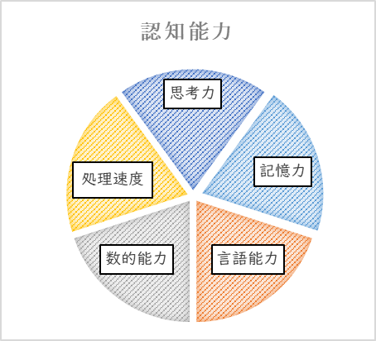

|  |
| --- |
| 算数数学は得意　　タイプ  認知能力の特徴  〇　数的能力をさらに伸ばすためには、言語能力の向上も必要。  〇　記憶力が低いため、一度にたくさんのことを覚えるのが苦手。  学級で　できること  ◎　算数・数学において、式の意味を説明させるような学習活動を取り入れる。  〇　発問、指示を精選し、一度に記憶する情報量を減らす。  〇　記憶力の向上のために、日記の宿題を毎日出す。  〇　問題を解くときの時間配分の工夫をし、学習した内容をすぐに使えるようにする。  〇　同じ時間を設定する中で、個別に解く問題量を選択できるようにする。  〇　思考力を育むために、ペア活動や班活動を取り入れ、多様な意見を知る、比較場面を設定する。  〇　記憶力を高めるために聴覚記憶と視覚記憶の両方を使って問題を提示する。（動画、具体物など）  〇　帰りの会等で、次の日の準備物や要点をメモすることを日常的に行う。  個別指導で　できること  ◎　数的能力を伸ばすために解法を説明させる問題に取り組ませる。  〇　言語能力を高めるために、「説明にこの言葉を入れる」などの個別の課題を与える。  〇　語彙力を高めるために読書などを宿題として出す。  〇　記憶力を高めるために、覚えたことを活用したり、いろいろな覚え方に触れたりできる宿題を出す。  （算数読み声、漢字の小テストの活用、合体漢字、少ない情報を覚える宿題など。） |

５つのパターンごとに、認知能力の特徴を分析しました。また、全体指導、個別指導において有効と考えられる主な学習指導法についても提案しています。５つのパターンについては、年度末の研究紀要にまとめ各学校に配付する予定です。

個別指導で　できること

◎　数的能力を伸ばすために解法を説明させる問題に取り組ませる。

〇　言語能力を高めるために、「説明にこの言葉を入れる」などの個別の課題を与える。

〇　語彙力を高めるために読書などを宿題として出す。

〇　記憶力を高めるために、覚えたことを活用したり、いろいろな覚え方に触れたりできる宿題を出す。

　　（算数読み声、漢字の小テストの活用、合体漢字、少ない情報を覚える宿題など。）

「三股町立小中学校」　YouTubeアカウント開設しました！

研究所では、学校が新型コロナウイルス感染症の影響で、臨時休業になった際でも、児童生徒が学習する一つのきっかけを作りたいと考えました。そこで、オンライン学習研究班では、授業動画を作成し、YouTubeアカウント「三股町立小中学校」を開設しました。

②　小学校全学年向け　「なわとび名人を目指そう」

①　中学１年向け　「正の数・負の数」

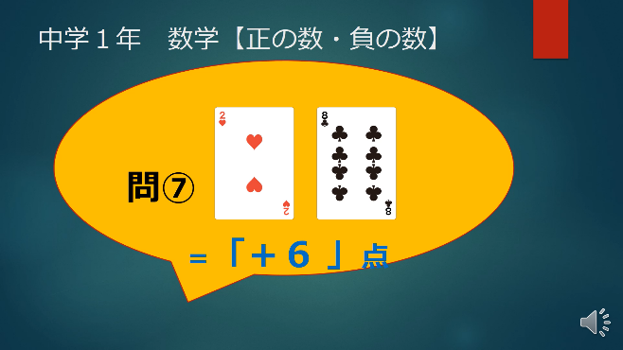

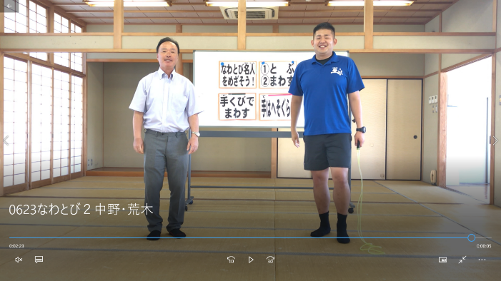

④　小学校全学年向け　「音楽遊び」

③　小学校全学年向け　「メイク１０」

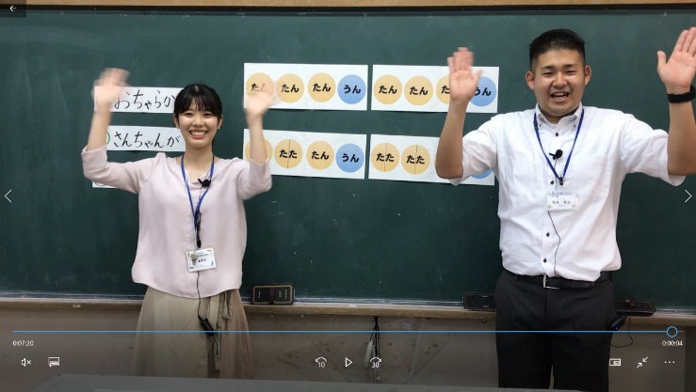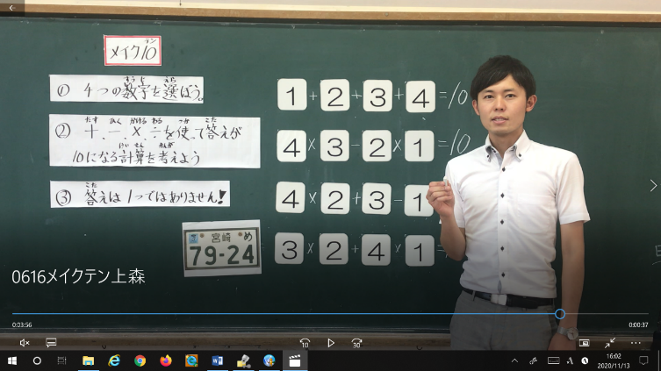

視聴方法

①「YouTube」を開く。

②「三股町立小中学校」を入力し、検索する。

③「三股町立小中学校」のアカウントを開き、動画の一覧から見たい動画を選択し、視聴する。

Ｚｏｏｍを活用して オンライン授業を実践しました！

　オンライン学習研究班では、Web会議のツールである「Zoom」を使って、オンライン授業を実践し、その可能性を探りました。以下は、オンライン学習研究班の研究員による実践報告です。

|  |  |  |  |  |  |  |
| --- | --- | --- | --- | --- | --- | --- |
| 学校名 | 三股西小学校 | | 学　年 | ４年 | 実践者 | 谷　あすか |
| 実践日 | 令和２年９月１８日 | | 教科名 | 国語・算数 | 単元名・題材名 |  |
| 活用形態 | | 教師のみ　　　　教師＋グループ1台　　　　　　　　　　　教師＋児童生徒一人1台 | | | | |
| （ 実践内容 ）  1．児童用タブレットを使って（2人で1台）、Zoomの接続の仕方を学習する。  Zoomを活用して、「送られた画像を見て、俳句を作る」活動を行う。  ２．グループ毎に、校内の複数の教室に分かれて、それぞれZooｍへの接続を行う。それぞれの教室で「平行や垂直になっている物探し」を行う。その後、児童に、Zooｍ活用についてのアンケートを行う。 | | | | | | |